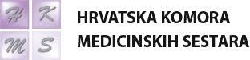

U Domu za odrasle osobe Zemunik održano je predavanje za medicinske sestre opće njege/medicinske tehničare opće njege u sklopu trajne edukacije Hrvatske komore medicinskih sestara. Predavanje „Kvaliteta osoba starije dobi s oštećenjem vida“ je ujedno i prvo u nizu projektnih aktivnosti Medicinske škole Ante Kuzmanića-Zadar kojoj su odobrene bespovratna sredstva za Erasmus + „Program zdravstvene njege“ ključna aktivnost 1 za područje strukovnog obrazovanja i osposobljavanja kojom će se provesti edukacija učenika u Centru za slabovidne i slijepe osobe Škofja Loka.
Projektne aktivnosti pripremile su Petra Karaga i Sonja Šare, a podršku predavanju koje je održala Sonja Šare dala je i članica Stručnog aktiva nastavnika zdravstvene njege Ljiljana Grginović. Zahvaljujemo ravnateljici Doma za odrasle osobe Zemunik Nataši Petrušić, mag. socijalnog rada i glavnoj sestri Zemiri Kasap na gostoprimstvu.

Dom za odrasle osobe Zemunik, 1. 09. 2022.

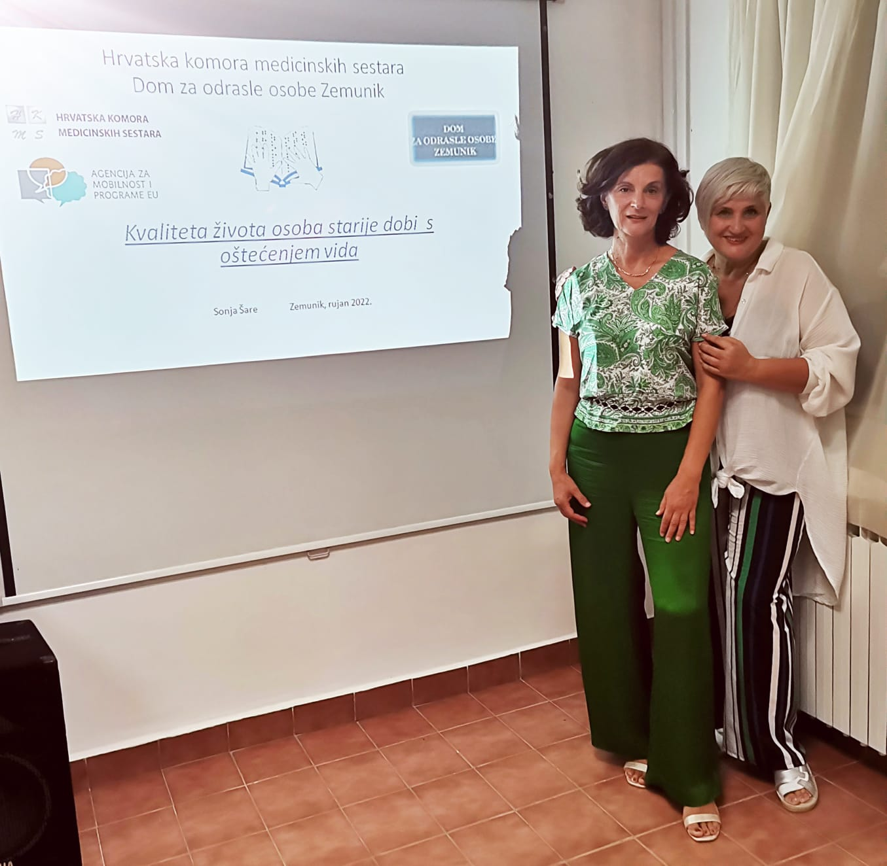

Projektni tim:
Anita Basioli, prof
Petra Karaga, mag.med.techn.
Sonja Šare, mag.med.techn.

